



70-летию Великой Победы посвящается…

Сборник очерков учащихся
Увельского района
«История одной фотографии»
(сокращенная версия)



Содержание
Предисловие | 3
Увельская школа №1, Аверчук Анна, «Спасибо за жизнь!» | 4
Увельский ЦДОД, Субачев Павел, «Интервью с прабабушкой» | 5
Увельский ЦДОД, Егоров Эдуард, «Рожденный быть Героем!» | 12
Увельская школа №2, Незнаева Арина, «Семья Казака» | 19
Кичигинская школа, Исаев Максим, «Немые свидетели той войны» | 21
Нагорненская школа, Летягин Дмитрий, «Военная судьба моего земляка» | 27
Синеборская школа, Сидлярская Ирина, «Мой прадедушка» | 32
Каменская школа, Усенко Юлия, «Легендарная личность» | 34
Березовская школа, Кузнецова Татьяна, «Храм вечной памяти солдат – это наша память» | 37
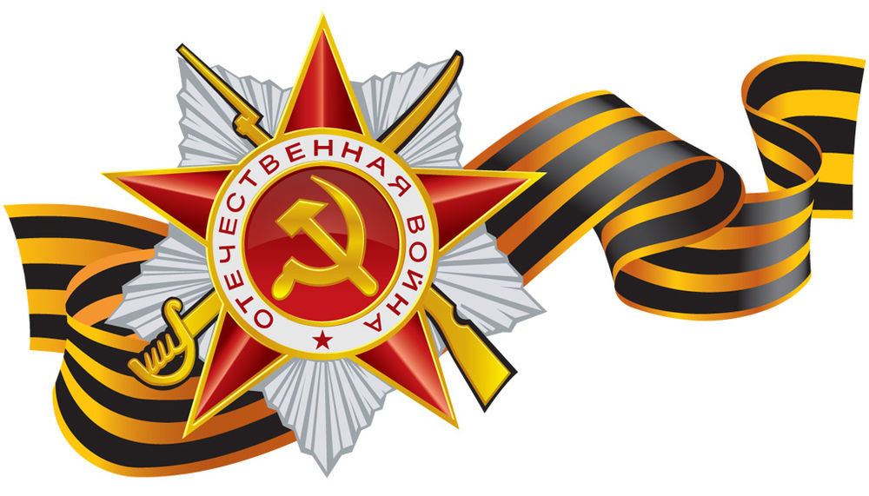

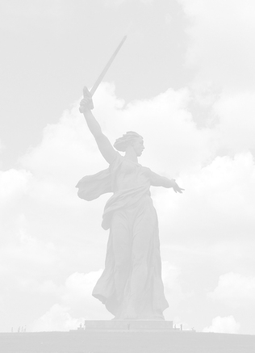
70 лет Великой Победе над фашистской Германией!

Эта война, по замыслам Гитлера, должна была стать «блицкригом» – молниеносной войной, фашистские войска, победоносно и страшно прошедшие по Европе, были уверены в легкой и быстрой победе на востоке. Люди старшего поколения знают, что несла идеология нацизма. Эта была не просто война на поле боя. Сотнями тысяч угоняли из нашей страны людей в Германию. Нет в нашей стране почти ни одной семьи, которая не потеряла бы в этой войне своих близких, погибших в боях или умерших от голода и холода. И какой ценой завоевана наша мирная жизнь, мы должны помнить.
1418 дней и ночей полыхали бои...1418 дней и ночей вел советский народ освободительную войну. Долог и труден был путь к Победе... В ходе Великой отечественной войны Советскими Вооруженными силами было проведено 6 гигантских битв, около 40 наступательных операций, которые заканчивались разгромом вражеских группировок и соединений, тем самым умножая героизм и подвиг солдата и тружеников тыла.
Война закончилась, осталось только эхо, и это эхо все глуше и глуше. Очень много людей, переживших войну, искренне радуются тому, что война забывается, становится Историей, что все больше сейчас таких, которых война не коснулась. Наверное, их можно понять. Забыть войну нам, кто ее не видел, легко. Но мы должны о ней знать, должны о ней помнить, поэтому очень важно, чтобы в каждой семье бережно хранилась память о своем Герое, о своем Солдате, о своем Освободителе…
В сборник очерков «История одной фотографии» вошли творческие работы учащихся образовательных учреждений Увельского муниципального района, принявших участие в районном конкурсном проекте «История одной фотографии», посвященном празднованию 70-летия Победы в Великой Отечественной войне 1941-1945гг. В своих очерках ребята рассказали о родственниках, чья судьба была так или иначе связана с Великой Отечественной войной 1941-1945гг.
Конкурс был организован Центром дополнительного образования для детей в апреле-июне 2014 года. Сборник вышел в свет в мае 2015 года.



«Спасибо за жизнь!»
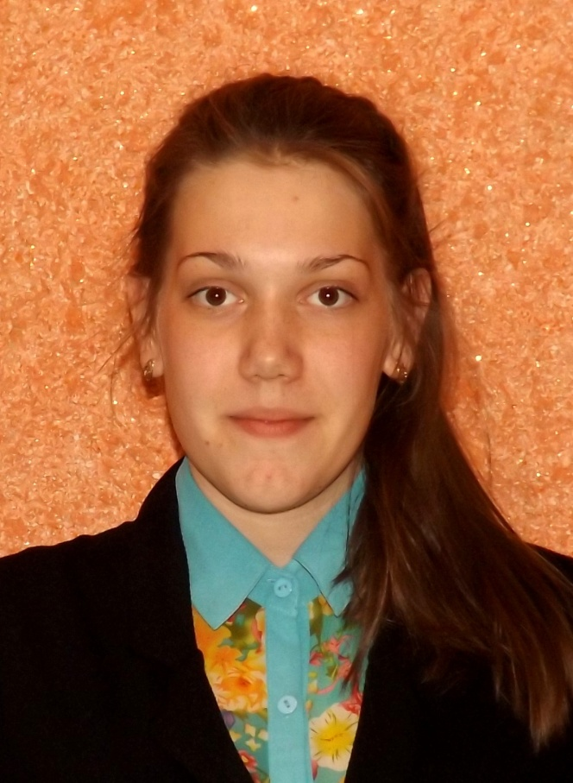

Аверчук Анна
Увельская школа №1



Спасибо за жизнь!
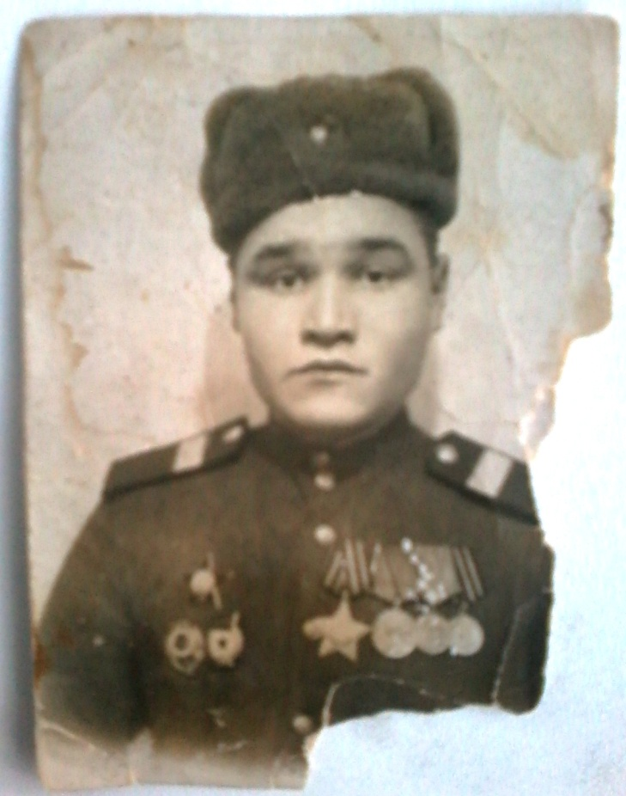
В детстве я очень любила рассматривать семейный фотоальбом. Я часами могла листать его страницы, рассматривая яркие снимки, с которых на меня смотрели родители, родственники, я сама. Все эти фотографии цветные, красочные, от них веяло радостью и счастьем. Но каждый раз я замирала, глядя на страницу с одним единственным фотоснимком. Это старое черно-белое, пожелтевшее от времени фото, угол снимка оборван. На фотографии - молодой солдат. Эта фотография была так не похожа на остальные, но даже будучи ребенком, я догадывалась, что это снимок самый главный в нашем альбоме.
Когда я подросла и стала интересоваться историей своей семьи, мама открыла наш альбом, достала именно это старое фото и рассказала, что на фотографии мой прадедушка, Ишменов Николай Павлович. Я узнала историю его недолгой, но героической жизни.
Мой прадед родился в 1919 году, он рано остался сиротой: его родители погибли в забое шахты в г. Пласт. Семья была большая, прадедушку приютили у себя родственники. Николай Павлович только отслужил в армии, когда в 1941 году началась Великая Отечественная война. Он снова отправился на службу, теперь уже на фронт. Я узнала, что мой прадедушка воевал геройски. Он участвовал в обороне Ленинграда в Гвардейской дивизии имени Александра Невского, в стрелковом полку. Он был пулеметчиком, снайпером. Был ранен, контужен.
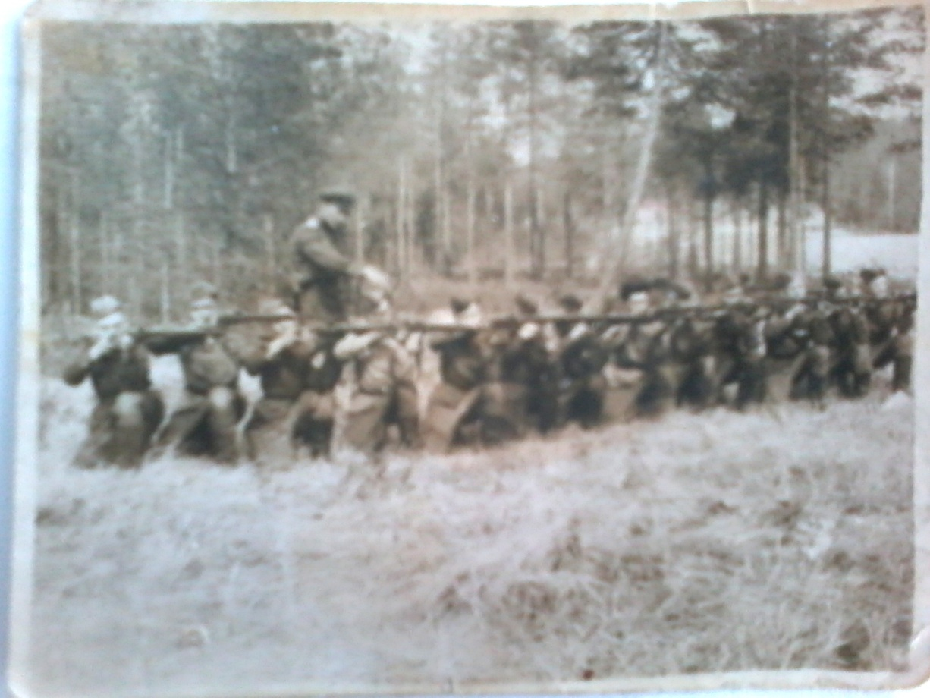

Боевые учения, 1944г.

Николай Павлович вернулся с войны в 1946 году. Он женился на Марии Ивановне Уржумцевой. Она тоже была снайпером. Умер прадедушка рано, в 1953 году, ему было всего 34 года. Война сильно подорвала его здоровье. Но за свою недолгую жизнь он совершил великое дело. Мой прадед и миллионы советских людей, участвовавших в Великой Отечественной войне, подарили нам возможность жить.
Мама рассказала, что фотография в альбоме – это не единственное фото Николая Павловича. Есть еще снимки, а также выписки из госпиталей, благодарственное письмо Сталина и много наград. Наша семья бережно хранит эти реликвии. Меня охватило необычайное волнение, когда я впервые взяла в руки ордена и медали моего прадедушки. Конечно, я уже кое-что знала о той войне, слышала, читала в учебнике истории… Но в тот момент я чувствовала, что история этой страшной войны ожила и я прикасаюсь к ней своими руками.

Я снова смотрю на эту старую фотографию… А прадедушка смотрит на меня со снимка. Его глаза… Я запомнила этот взгляд с детства. Он грустный и очень добрый. Молодой солдат, быть может, ты грустишь, потому что знаешь, что тебе не придется увидеть своих внуков, узнать правнуков. Не грусти, прадедушка! Мы с тобой все-таки встретились. Человеческая память способна творить чудеса. Старое фото из семейного альбома познакомило нас, а память, которая хранится о тебе в нашей семье, связала нас навсегда. Я помню тебя, я люблю тебя, я горжусь тобой!
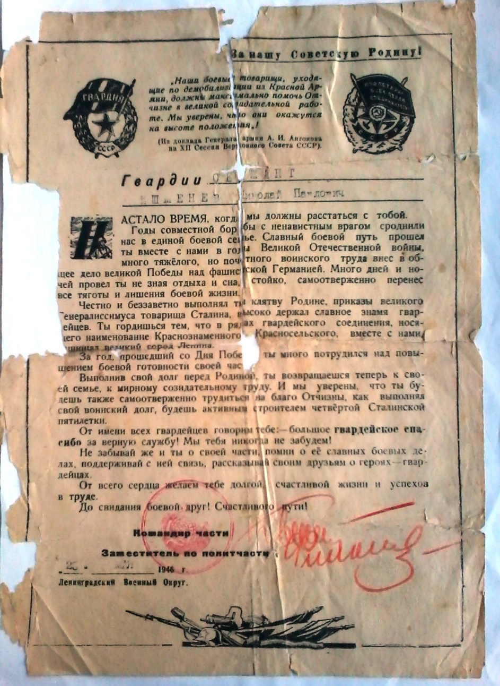

Благодарность от командира части, 1946г.

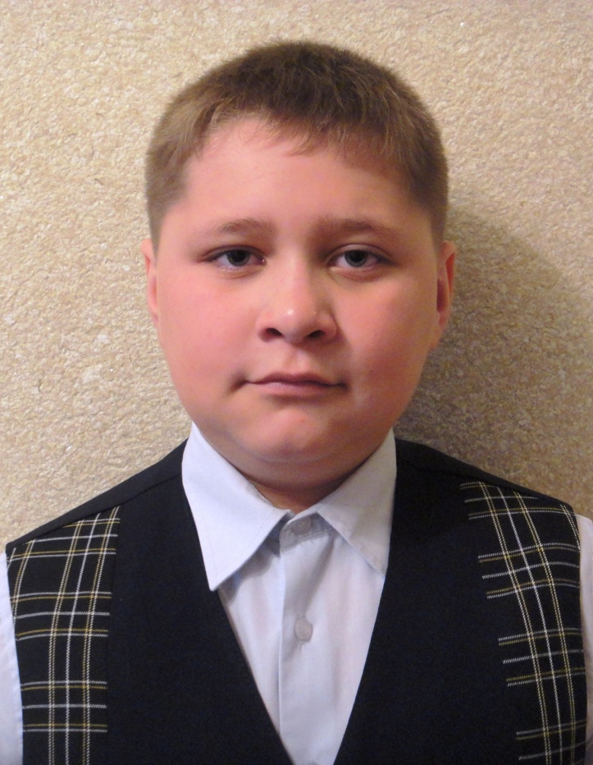
«Интервью с прабабушкой»

Субачев Павел
Центр дополнительного
образования для детей

«Интервью с прабабушкой»
Мы с интересом слушаем воспоминания тех людей, которые воевали на фронтах. Их, к сожалению, остаётся всё меньше и меньше. Но попробуйте поговорить со своими бабушками и дедушками, и вы неожиданно для себя, узнаете, что многие из них жили в те страшные военные годы, и расскажут вам про свою войну, какой они её знают и помнят.
Они не любят вспоминать войну. Ведь надо иметь мужество и волю, чтобы растормошить затянувшиеся душевные раны. Но эти люди могут много рассказать нам.
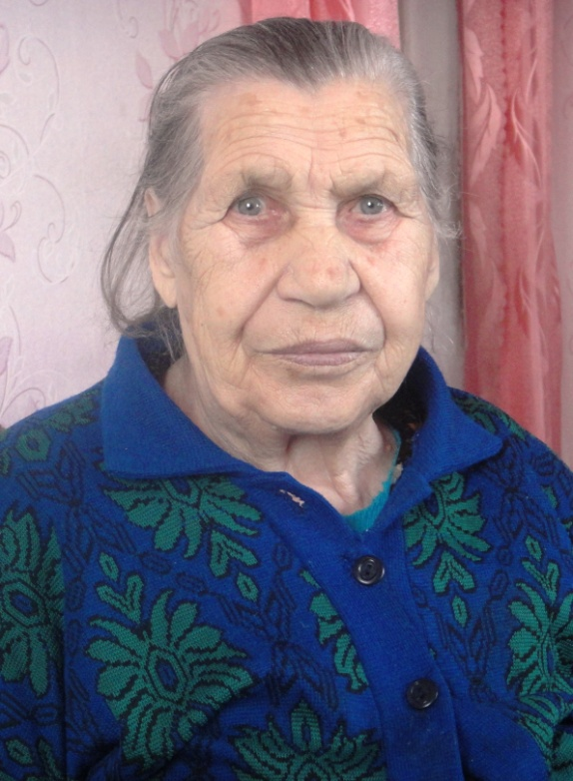
Я никогда не задумывался о том, что моя прабабушка - очень добрая, мудрая, всегда такая сильная, жизнерадостная, тоже ребёнок войны. А когда я узнал об этом и попросил её рассказать о том времени, я увидел войну с другой стороны, словно глазами тех мальчишек и девчонок...
Моя прабабушка - Подкорытова Мария Кузьминична, родилась 6 января 1930 года, ныне проживает в д.Николаевка Еткульского района

Подкорытова М.К., 2014г.

Я попробовал представить себя в роли корреспондента, поэтому вместе с мамой придумали вопросы… Итак,
С чего началась война для твоей семьи?
«Многих слов из этого сообщения по радио я тогда не понимала, ведь когда началась война, мне было всего десять лет. Семья наша была уже в то время немаленькая: мама и четверо детей (один брат и три сестры). Я была третьим ребёнком в семье. А папа у нас умер от воспаления лёгких задолго до начала войны. Он воевал в Германии и был ранен в ногу. Вернувшись домой, работал в колхозе на весовой. Сначала мы не осознавали всего ужаса того, что случилось. Только почему-то мама перестала улыбаться и шутить, все

стали какие-то напряжённые, озабоченные. Но мы, мальчики и девочки, не сразу поняли, какая страшная беда вошла в нашу жизнь».
Как же вы жили дальше?
«Внучек, мы не опускали руки и продолжали жить так, как будто слаще этой жизни и нет больше. Учились самостоятельности. С утра бежали в школу, все остальное время работали в колхозе. На учёбу времени оставалось всё меньше и меньше. Да и возможности не было постоянно заниматься, поскольку в колхозе требовались рабочие руки. Но всё-таки я учёбу не бросила, хотя было очень тяжело. Вот так, собрав руки в кулак, продолжали жить дальше.
А как вы пережили голод?
«Выжили. Мы, слава Богу, не голодали. Сажали огороды, летом варили лебеду, собирали крапиву, ягоды, грибы. Мерзлая картошка с колхозных полей весной заменяла сладости. С братом и сёстрами жили дружно, друг другу помогали».
Изменился ли твой характер после войны?
«Дети войны были маленькими взрослыми. Мы научились отстаивать своё "место под солнцем", заботились друг о друге, и до сегодняшнего дня - я борец. И пытаюсь передать эти качества своим детям, внукам и правнукам».
Каким было для тебя детство?
«Детство выпало нам тяжелое, и я его вспоминаю в темных красках».
Если бы тебе предложил прожить один день из детства, каким бы он был?
«Это был тот день, когда мы с женщинами сеяли подсолнух и уже собирались уходить с поля. Но мы услышали как из далека нас окрикнул сам председатель. Он на ходу спрыгнул с лошади и бежал к нам по полю и кричал: «Бабоньки, война закончилась!!!» Мы радовались, плакали, обнимались, целовали друг друга. Это был самый счастливый день в моём детстве».
Что бы ты хотела пожелать молодому поколению?
«С замиранием сердца я желаю, молодёжи чистого неба, ярких красок, улыбок мам, чтобы вас всегда окружали добрые люди и мира на века!!!
Вот такое интервью у меня получилось.
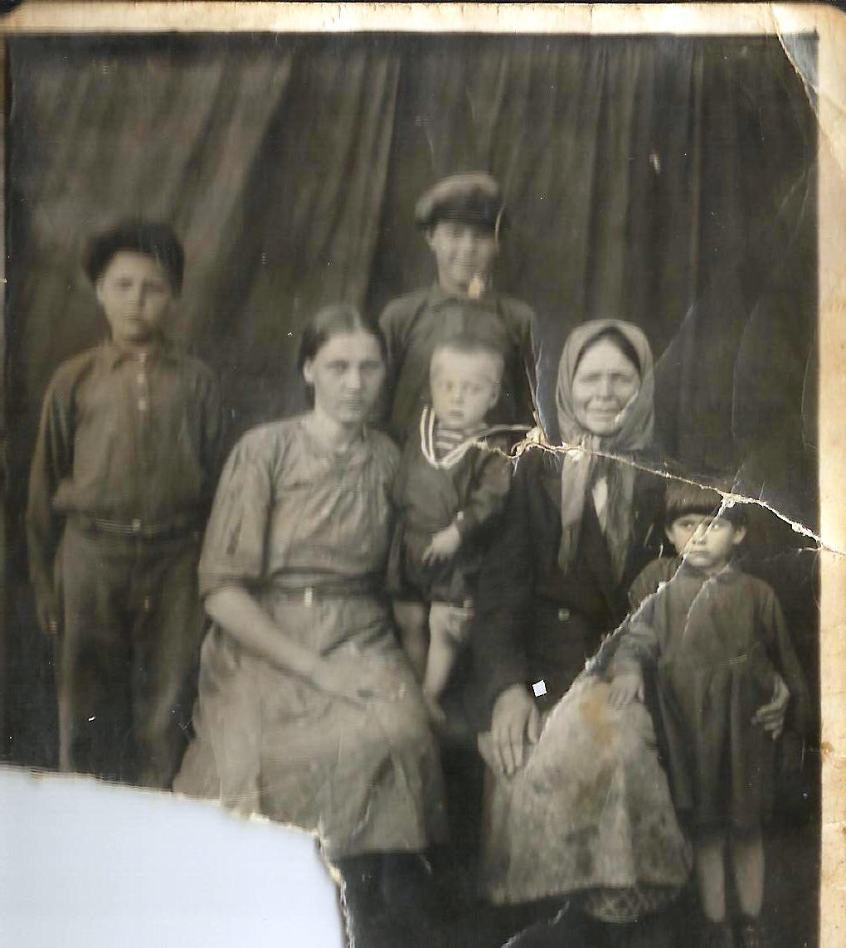

Конечно потом были послевоенные, не менее тяжелые годы…
Всю жизнь проработала моя прабабушка ассенизатором в колхозе. За свой труд неоднократно награждалась медалями и поездками в Москву в составе делегации лучших работников Челябинской области. Также имеет юбилейные медали ко Дню Победы
1950г.
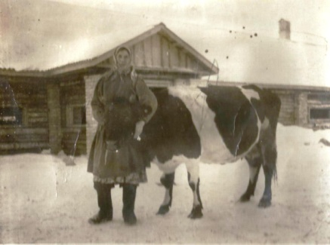

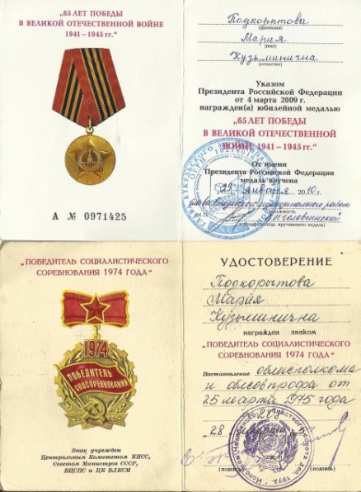

«Рожденный быть Героем!»
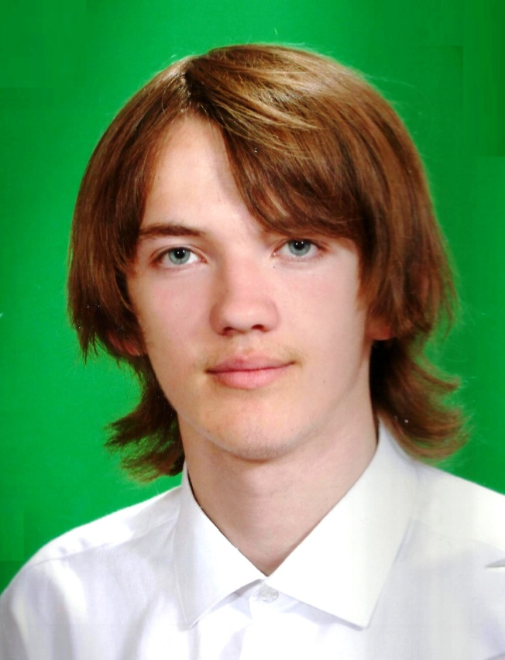

Егоров Эдуард
Центр дополнительного
образования для детей
«Рожденный быть Героем!»
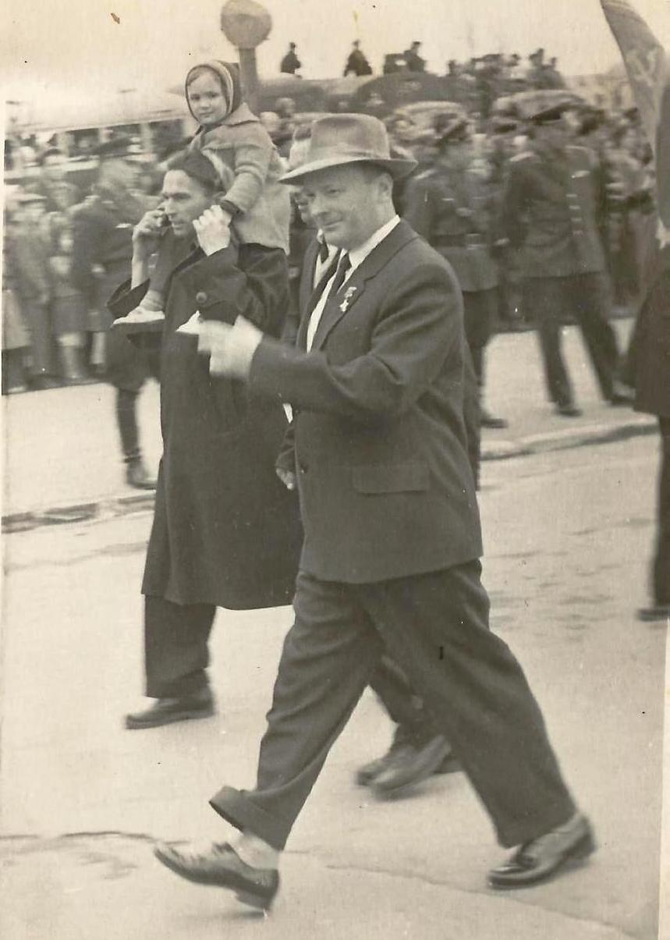

8 мая 2014 года… мы отмечаем 59-ый день рождение моего дедушки Кузьминова Геннадия Васильевича, капитана запаса Вооруженных сил РФ. Слова, тосты, поздравления… и по традиции один из тостов мой дед произносит в честь своего отца (моего прадеда) Василия Ивановича Кузьминова. На столе – фотография прадедушки… Безусловно, я давно уже знаю, что мой прадед Кузьминов В.И. – Герой Советского Союза, очень горжусь этим, знаю истории о его подвигах, но каждый раз узнаю что-то еще и еще… Вот и в этот раз дед Гена рассказал такую историю:
«То, что я появился на свет – чудо, обязан я этим рождению моего старшего брата Вячеслава (родился он 24 июня 1946 года, ныне проживает в г.Бобруйск, республика Беларусь). В то время мой отец продолжал свою службу на Украине, а именно в тех местах, где орудовали банды бандеровцев. В один из июньских дней 1946 года он должен был в качестве командира отправиться с группой солдат в одну из деревень, где по слухам появились «бандеры». Но буквально в этот же день пришло сообщение, что его жена Ольга (моя мать) родила сына, и командование решило дать отцу краткосрочный отпуск… а вместо него назначили другого командира группы и они пошли на задание… в деревне той нарвались на засаду и все до одного погибли от рук бандеровцев-палачей… вот и получается, что если бы отец ушел с той группой, то погиб бы вместе со всеми, и я бы не родился…» А мне вдруг с ужасом подумалось: «и я бы тогда не родился тоже»
В.И.Кузьминов на параде Победы в 1969 году
Да, от всего этого действительно становится страшно, ведь каждый день, час, минуту и секунду жизнь моего прадеда могла оборваться на той страшной войне, которая началась для него в августе 1941 года.
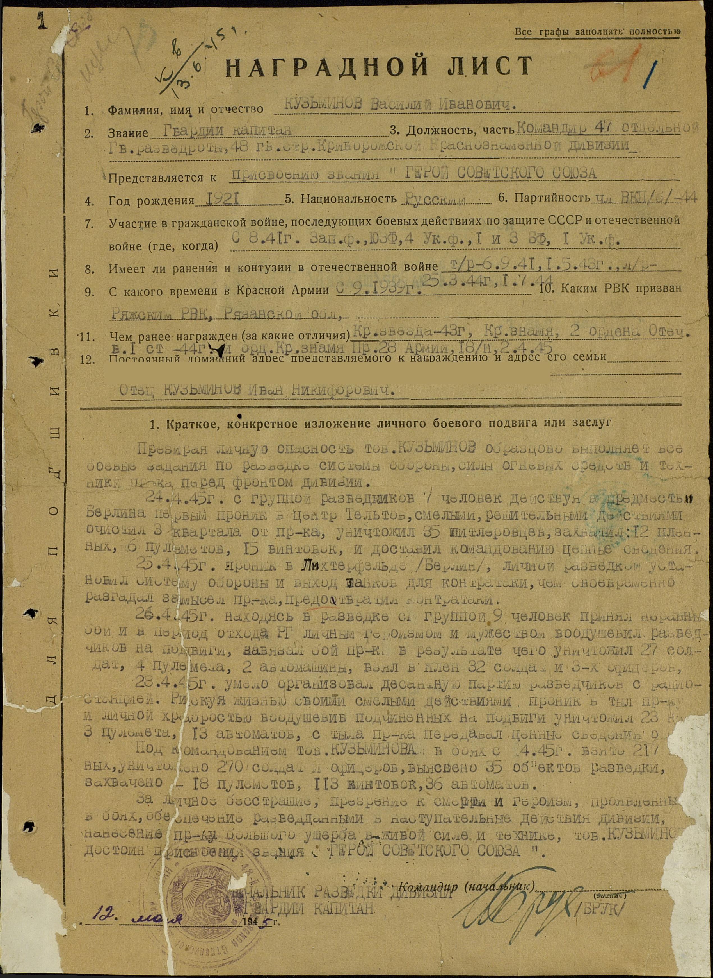
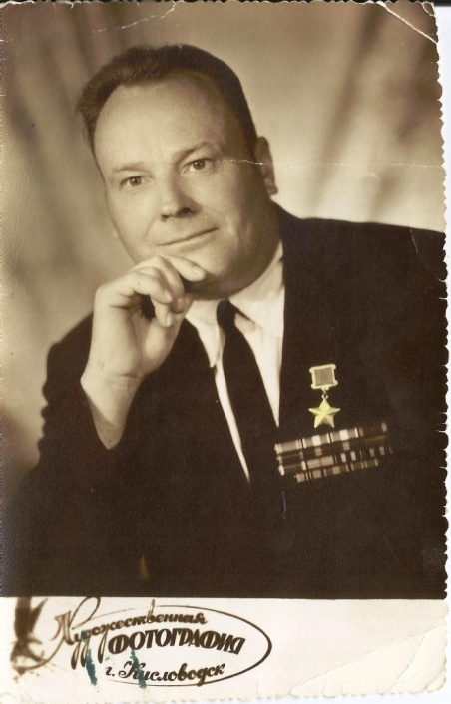
Родился мой прадед 28 декабря 1921 года в деревне Красная Степь Ряжского уезда, ныне Новодеревенского района Рязанской области, в семье крестьянина. Детские и юношеские годы прошли в г.Ряжске. Окончил 7 классов Ряжской железнодорожной школы. До призыва в армию работал на железнодорожной станции Ряжск-1 слесарем. В Советскую армию был призван Ряжским райвоенкоматом в сентябре 1939 года. И вот наступил 1941 год. За все время войны прадед был трижды ранен - 6 сентября 1941г. (тяжёлое ранение), 1 мая 1943г. (лёгкое ранение) и 25 марта 1944 (лёгкое ранение). Из-за госпиталей и передислокации частей ему довелось воевать на шести фронтах: на Западном, Юго-Западном, на 4-м Украинском, 1-м и 3-м Белорусских, 1-м Украинском. Командовал отделением, взводом, ротой. В последние дни войны возглавлял 47-ю гвардейскую отдельную разведывательную роту (48-й гвардейской стрелковой Криворожской Краснознамённой дивизии 28 армии 1-го Украинского фронта). Имел звание гвардии капитана. Участвовал в освобождении Северного Кавказа, Донбасса, Белоруссии, в разгроме фашистских войск в Восточной Пруссии и во взятии Берлина. Особо отличился прадедушка при ликвидации мощного узла обороны у г.Зимовники в январе 1943г., в тяжёлых боях на подступах к Кривому Рогу. За освобождение от угона в Германию большой колонны мирных жителей в ходе ночной разведки в тылу неприятеля, был награждён орденом Отечественной войны 2-й степени. Также отличился в Берлинской операции в апреле-мае 1945г. Из наградного листа: 24.4.45г. — с группой разведчиков в 7 человек, действуя в предместье Берлина, первым проник в центр Тельтов, смелыми и решительными действиями очистил 3 квартала от противника, уничтожил 35 гитлеровцев, захватил: 12 пленных, 6 пулемётов, 15 винтовок и доставил командованию ценные сведения; 25.4.45г. - проник в Лихтерфельде (Берлин), личной разведкой установил систему обороны и выход танков для контратаки, чем своевременно разгадал замысел противника, предотвратил его контратаки; 26.4.45г. - находясь в разведке с группой в 9 человек, принял неравный бой и в период отхода разведгруппы личным героизмом и мужеством воодушевил разведчиков на подвиги, навязал бой противнику, в результате чего уничтожил: 27 солдат, 4 пулемёта, 2 автомашины, взял в плен 32 солдата и 3 офицеров; 28.4.45г. — умело организовал десантную партию разведчиков с радиостанцией. Рискуя жизнью, своими смелыми действиями проник в тыл к противнику и личной храбростью воодушевив подчинённых на подвиги, уничтожил: 23 гитлеровца,3 пулемёта, 13 автоматов, из тыла противника передавал ценные сведения. Под командованием Кузьминова в боях с апреля 1945 года уничтожено 270 солдат и офицеров, выяснено 35 объектов разведки, захвачено: 18 пулемётов,113 винтовок,36 автоматов. За личное бесстрашие, презрение к смерти и героизм, проявленные в боях, обеспечение разведданными наступательные действия дивизии, нанесение противнику большого ущерба в живой силе и технике Кузьминов Василий Иванович был удостоен высокого звания Героя Советского Союза. Указ был подписан 27.6.45г. Также он награжден орденами Ленина, двумя - Красного Знамени, двумя - Отечественной войны II степени, двумя - Красной Звезды, медалями «За взятие Кениксберга», «За взятие Берлина», «За победу над Германией».
Вот такой у меня отважный и героический прадед!
После войны Василий Иванович продолжал службу в Белорусском военном округе. В 1950 году окончил Ленинградскую высшую офицерскую бронетанковую школу. С 1961 мой прадед - майор Кузьминов в запасе. Жил в г.Бобруйск Могилевской обл., работал на Бобруйском машиностроительном заводе им. В.И.Ленина.
Видимо полученные на войне ранения не прошли для прадедушки даром, умер он 14 июля 1969 года, в возрасте 47 лет… осталась его жена (моя прабабушка) Ольга Владимировна, тоже, кстати, участница войны (была медсестрой), одна с тремя сыновьями: Валерий (1940-2009), Вячеслав (1946 г.р.) и Геннадий (1955г.р.)
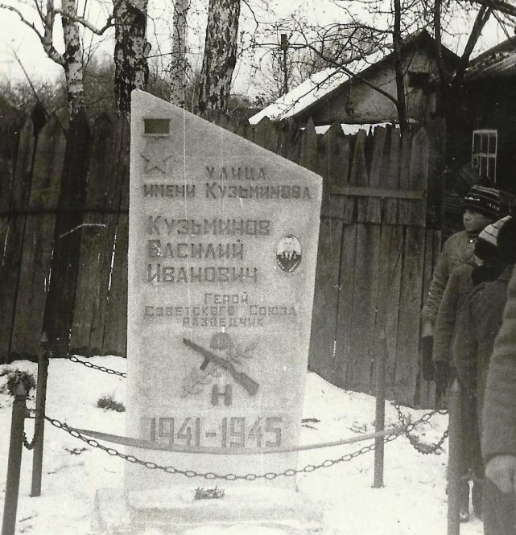
Дед Вячеслав Васильевич живет в Белоруссии, г.Бобруйск, его два сына со своими семьями живут в Минске.
В 1988 году в Ряжске на родине прадеда Василия, улица Садовая была переименована в улицу «имени Кузьминова». На этом мероприятии присутствовал и мой дед Геннадий Васильевич, который вместе с сестрой прадеда Полиной Ивановной перерезал красную ленточку, когда открывали обелиск.

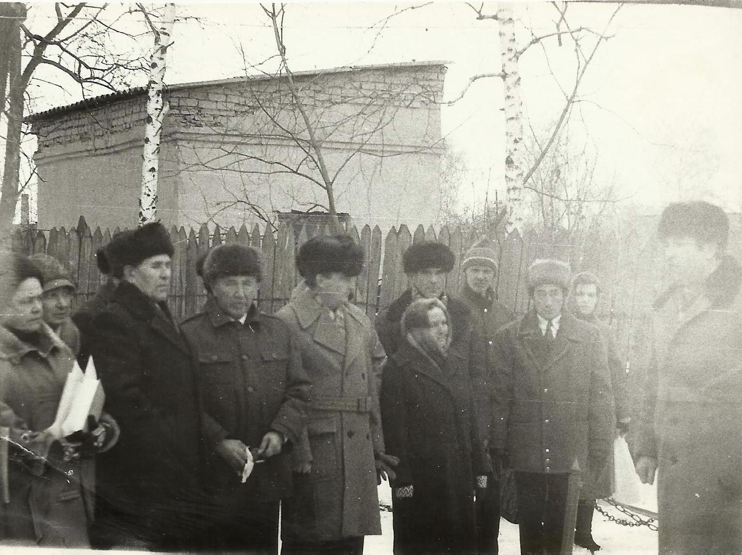

Г.В.Кузьминов на открытии обелиска, рядом с ним – Полина Ивановна, за ее спиной – Кузьминов Валерий Васильевич, 1988г.

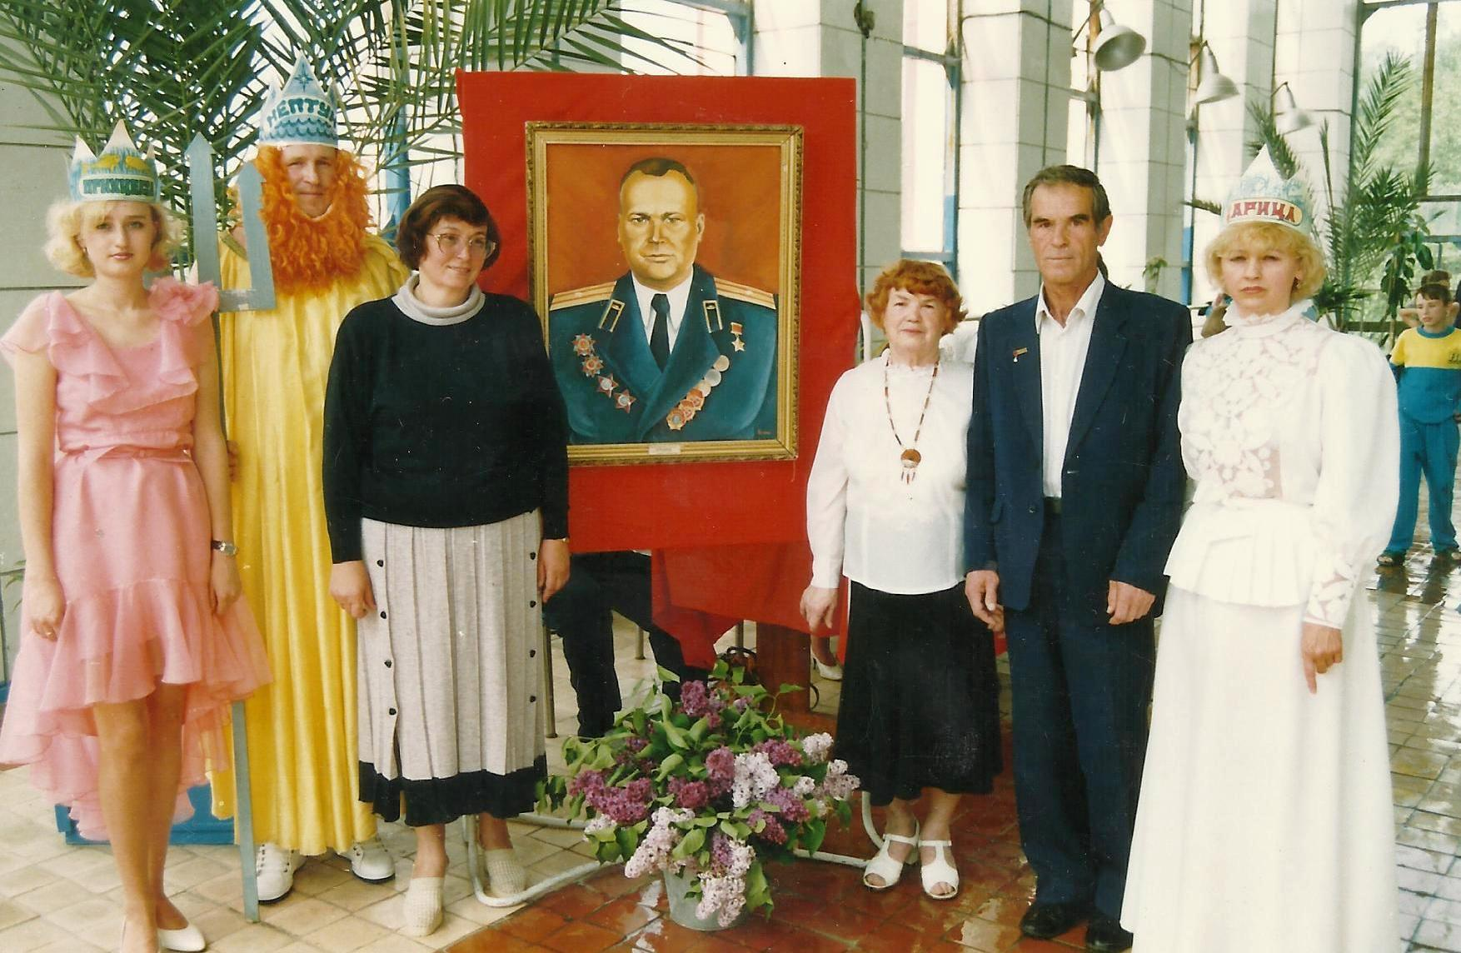
Уже много лет в Бобруйске традиционно проводятся соревнования по плаванию в честь Героя Советского Союза В.И.Кузьминова. В нашем семейном архиве есть несколько фотографий с этого мероприятия.

Соревнования в честь Кузьминова В.И. Справа от фотографии – его жена Ольга Владимировна и старший сын Валерий Васильевич, 1990г.

На площади Победы г.Бобруйск в Белоруссии на Аллее Героев установлена Стелла с именем моего прадеда
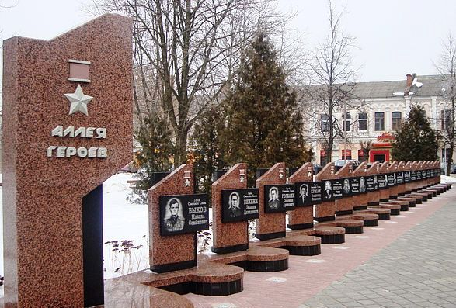

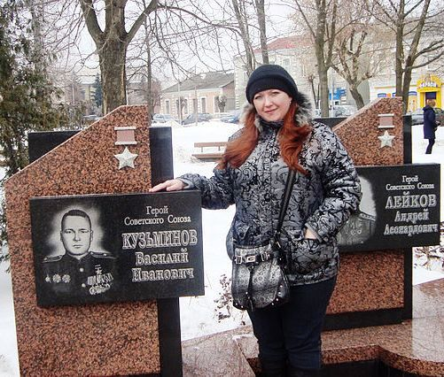

2011 год – моя мама Егорова Диана Геннадиевна (в девичестве Кузьминова) в Бобруйске на Аллее Героев

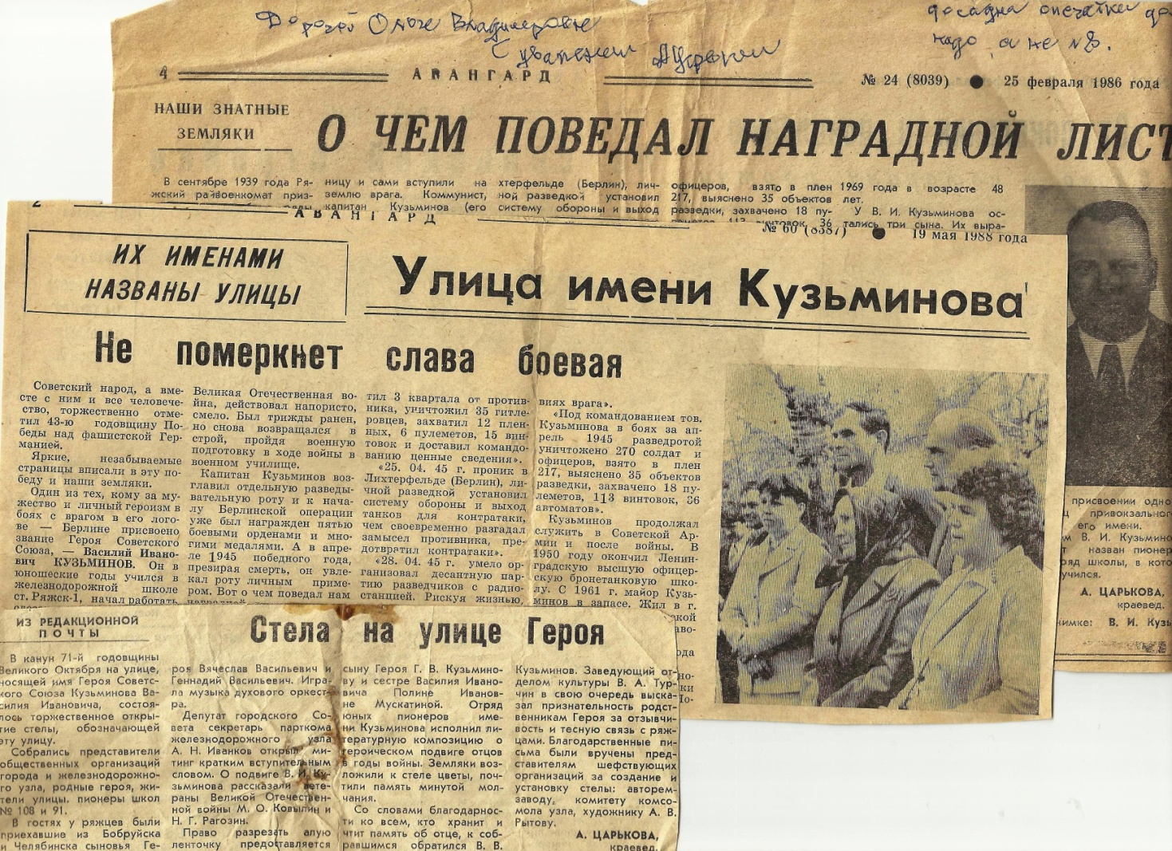

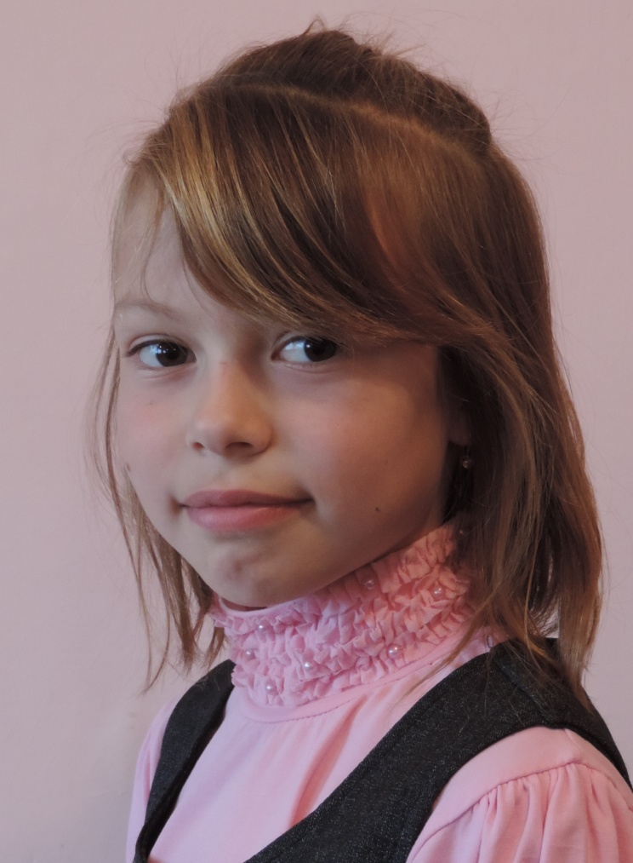
«Семья Казака»

Незнаева Арина
Увельская школа №2

«Семья Казака»
На фотографии – осень 1933 года. Станица Новорождественская. На ней - два дорогих для меня человека: прапрадедушка - Цыбин Василий Иосифович и прадедушка - Цыбин Николай Васильевич (еще ребенок). В нашей семье эту фотографию хранят как реликвию, семейную ценность.
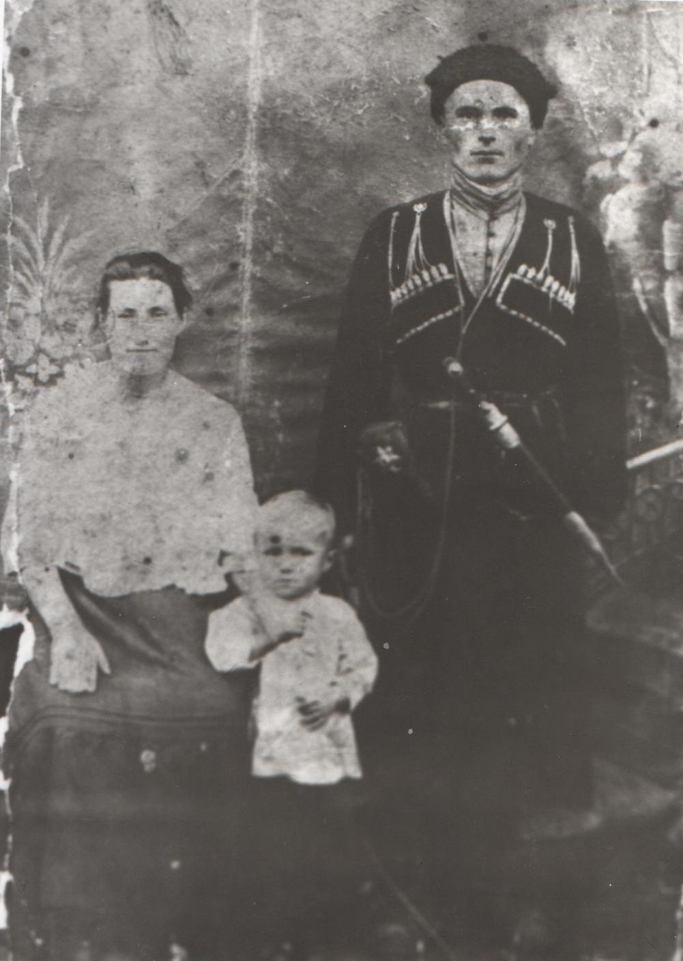
Самый маленький член семьи – Николай Васильевич Цыбин. Родился 31 декабря 1927 года. До войны успел поработать на лошади – водовозом. Боевой путь прошёл с Тихорецка до Праги. Десятого мая 1945 года получил ранение, лечился в госпитале города Николаева, Николаевской области. Остался при воинской части старшиной. Вернулся в станицу и работал учётчиком. Умер 25 марта 1970 года.
В казачьей одежде – его отец - Цыбин Василий Иосифович. Родился 20 января 1906 года в Краснодарском крае, Тихорецкого района, в станице Новорождественской. Прошёл всю Великую Отечественную войну. Имел боевые награды. Умер в 1963 году в родной станице.
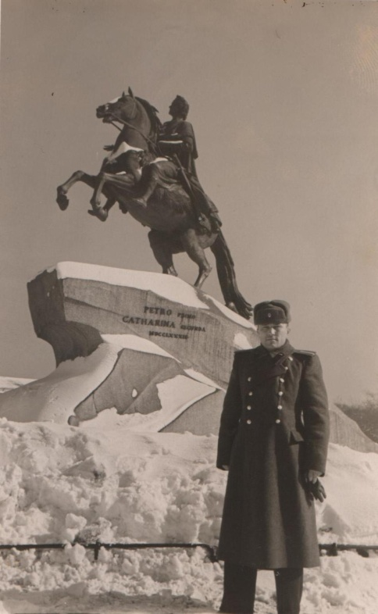
Мать – Цыбина Александра Петровна. Родилась в 1902 году 16 апреля в Краснодарском крае, Тихорецкого района, в станице Новорождественской. В семье было четверо детей. Николай – старший сын. Умерла Александра Петровна в посёлке Увельском в 1974 году.
Мои родные и я знают историю нашей семьи, гордятся своими корнями, учатся жить так, как смогли прожить Василий Иосифович и Николай Васильевич. Пусть в каждой семье будет своя фотография – символ фамилии!
Цыбин Николай Васильевич

«Немые свидетели той войны»
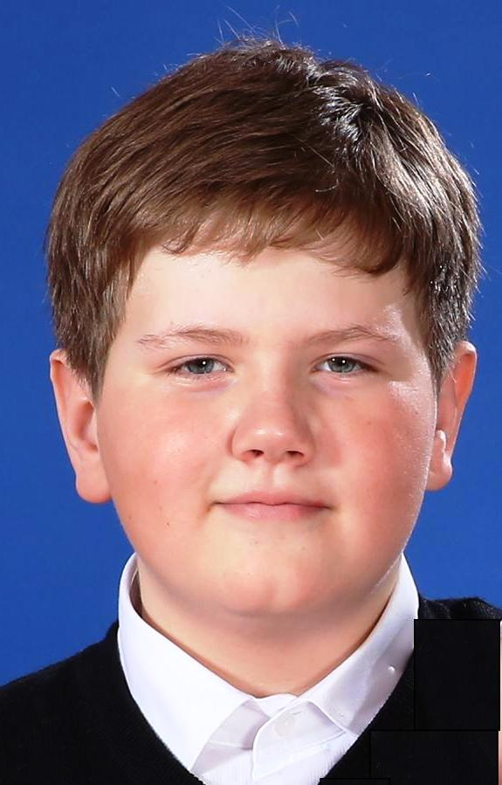

Исаев Максим
Кичигинская школа
им.В.П.Кибальника

«Немые свидетели той войны»
Нити жизни свидетелей событий Великой Отечественной войны с каждым годом обрываются, все чаще рискуя однажды оставить нас, современников, без живых воспоминаний об этом отрезке истории. Это естественный процесс. Совершенно не похожа на природу человеческого существования природа вещей: неживые «очевидцы» важных событий, как правило, выносливее проходят испытания временем. И порой бывает так, что одна немая документальная фотография, письмо могут рассказать о целой жизни, об историческом этапе.
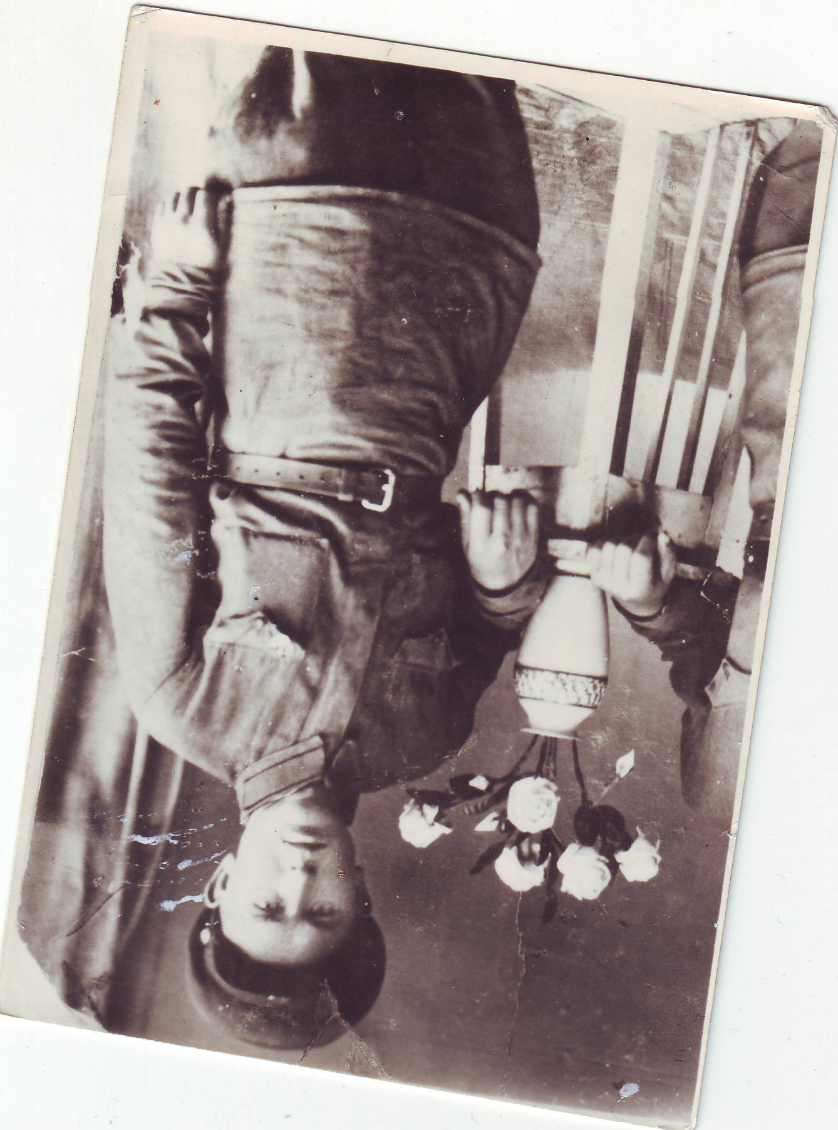
Увидев в альбоме это фото, я подумал, что на нем запечатлен мой дед Валера. Присмотрелся – нет, не он, но очень похож. Еще аккуратно в альбоме лежали восемь ученических тетрадей, исписанных мелким почерком. Пожелтевшие странички. Что это? Откуда? Эти странички сохранили воспоминания человека, прошедшего тяжелую войну. Это ценное достояние нашей семьи, семьи участника Великой Отечественной войны – Жеребцова Петра Илларионовича, который с первого дня этого тяжелого времени был на защите своей Родины. Да, было страшно, было трудно, но мой троюродный прадед находил время для записи событий этой нелегкой поры. Я, конечно, не видел своего прадедушку, героя Великой Отечественной войны, но мы, его родственники и потомки, благодарны ему за этот бесценный клад, память будущим поколениям.
Благодаря этой фотографии, я много узнал о прадедушке. Узнал, что Жеребцов Петр Илларионович родился 23 марта 1918 года в селе Красное Увельского района Челябинской области в большой крестьянской семье, в которой было 18 детей. Старшие братья прошли революцию, Гражданскую войну. К началу Отечественной войны из сыновей остался один Петр. Он был комсомольцем, возглавлял комсомольскую организацию в селе. В 1940 году женился, родились сын и дочь. В этом же довоенном году Петр Илларионович был призван на действительную службу в Армению, в Ленинакан.
Черно-белый снимок, на нем мой прадед, тогда еще совсем молоденький солдат в военной форме: гимнастерка, фуражка, брюки – галифе. Я такие уже видел в старом сундуке у деда. Их носил другой мой прадед – Заболотнев Петр Михайлович. Тоже участник Великой Отечественной войны, который жил в селе Степное Троицкого района. Как здорово, что наша семья до сих пор сохранила эти вещи, помня о своих родственниках.
Петр Илларионович фотографировался, наверное, со своим товарищем, сослуживцем. А товарища не видно в кадре, возможно, фотограф сделал им два фото, чтобы каждый выглядел крупнее, ближе. Фото сделано в специальном ателье, не любительское. Для украшения - этажерка с розами в красивой вазе. Почему-то мой прадед не улыбается, лицо задумчивое, напряженное. Май 1941 года – надпись на обратной стороне фото, всего месяц до начала той проклятой войны. В своих записях Петр Илларионович вспоминает о первом дне войны 22 июня 1941 года: «Воскресный день, по распорядку дня – свободное время. Играли в волейбол. Вдруг видим – пушки разворачиваются в сторону границы с Турцией. Весь личный состав гарнизона был построен, и объявили о начале войны». В августе, после формирования дивизии, был направлен на 1-ый Украинский фронт, в 27 отдельную гвардейскую дивизию. В звании сержанта командовал отделением. «Тяжелые сражения, отступления с боями, лафеты и стволы раскалялись до красна, гибли товарищи. Оставляли села и города, но верили, что вернемся и прогоним врага», - писал П.И. Жеребцов в своей тетрадке. В районе г. Ровеньки, что на Украине, дивизия попала в окружение, кольцо сжималось, но отстреливались до последнего снаряда, до последнего патрона. Петр Илларионович вспоминает, как, очнувшись после контузии, увидел перед глазами сапоги немецких солдат. Плен. Как много советских солдат в 1941-м году не миновали этой участи! На его счастье, лагерь, в котором он находился, только строился, и военнопленных использовали как рабочую силу.
18 долгих дней был в плену у немцев мой прадед. В своих воспоминаниях он пишет, как пленным велели построиться, отсчитали десять человек: «Ну, думаю, все – расстрел! Нет, заставили сматывать колючую проволоку». В дневниках Петр Илларионович вспоминает немца, который воевал еще в Первую мировую войну. Хорошим человеком оказался. Благодаря ему не умерли голодной смертью. «Соберет нас в кружок, начертит на земле карту и на ломаном русском языке объясняет: «Германия моя маленькая, Россия – большая, она и победит. Бросайте работу, быстро собирайте картошку и ешьте» (Хорошо, что вокруг находились картофельные поля).
«Когда перевели в новый недостроенный лагерь, решили с другом бежать», - пишет прадед. «Проволока была еще не под током. Пленных много, и все прибывают. Немцы не пересчитывали. Работали дотемна. Когда пришли в барак, незаметно спрятались в развалинах. Дождались ночи и подползли к проволоке, приподняли, подлезли под нее и покатились по земле. Скатились в ров, лежим и не верим, что выбрались. Днем спрятались в огороде одного из домов, видим, идет хозяйка. Попросили что-нибудь поесть и бритву. Она принесла ведро украинского борща, бритву, одежду. Начался долгий путь к фронту».
Много хороших людей встретилось на пути солдата, всех он помнит: и женщин, которые спасли его от полицая (он хотел вернуть его в лагерь), и итальянских солдат, на которых наткнулся случайно. Итальянцы воевали на стороне немцев, поняли, что пленный, но не в пример полицаю, предупредили: «Не ходи в ту сторону, там ваши пленные строят железную дорогу». И «особиста» прадед помнит, который поверил ему и не стал отмечать нигде, что он был в плену.
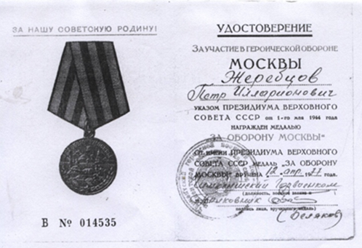
Так снова пошел военными дорогами сержант Жеребцов. Участвовал в освобождении городов Украины (награжден медалью «За отвагу»), Венгрии (награжден медалью «За взятие Будапешта»), Австрии. Еще прадед награжден медалью «За Победу над Германией»,
юбилейной медалью «20 лет Победы в Великой Отечественной войне».
«За оборону Москвы»
Боевой путь Петр Илларионович закончил в Праге. Бои за Прагу были кровопролитными, немцы не сдавались до 12 мая. Многие уже праздновали Победу, а в Праге гибли солдаты. И самого Петра семья похоронила в 1942 году, о чем есть сведения в «Районной книги Памяти» М.А. Тренина (стр. 48): «Погиб 30 июня 1942 года. Место захоронения не установлено». Но Петр Илларионович вернулся живой 25 мая 1946 года (после окончания войны он был оставлен на окончание срочной службы). Уже в 1948 году пришла вторая похоронка на моего прадеда (видимо, с того периода, когда он попал в плен), а он уже работал комбайнером, но основная его профессия – токарь. У Петра Илларионовича 30 лет стажа по этой специальности, он научи многих учеников токарному делу, за что получал благодарности.
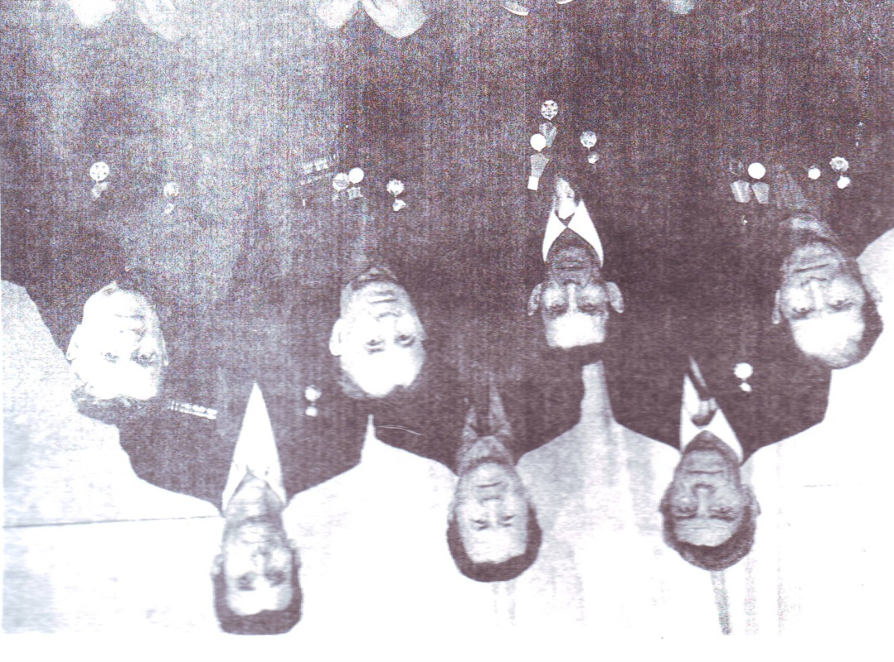
Полученные контузии дали о себе знать. Петр Илларионович часто болел в последние годы, но продолжал работать. Не отказывался, когда приглашали на школьные праздники (в послевоенные годы он с семьей переехал жить в Казахстан в город Чимкент).
1965 год – 20-летие Победы
Петр Илларионович, как вспоминает его дочь, был всегда добрым, внимательным к людям. Он ставил о себе хорошую память в душах своих детей и близких.
Сразу после выхода на пенсию прадед серьезно заболел. Умер 6 октября 1978 года.
Как хочется, чтобы еще многие поколения, мои сверстники помнили о простых солдатах, которые спасли нашу страну. В своих записях Жеребцов П.И. писал: «Мои товарищи завоевали победу своей кровью и жизнью, мужеством и геройством, отвагой. Мы дрались не за ордена и медали, а за честь и независимость нашего народа, за любимую Родину!»
Вот такая маленькая фотография смогла мне рассказать о такой сложной, большой и геройской жизни моего прадеда.

Прадедушка, прадедушка – он всю прошел войну
От Волги и до самого Берлина.
Прадедушка, прадедушка – он защищал страну,
Он защищал жену свою и сына.
Прадедушка, прадедушка – он жизнью рисковал,
Чтоб опять запели в небе птицы,
И стало небо голубым, и смех не угасал,
И чтобы мне на белый свет родиться.

Это строки из песни, которую я пел у монумента «Слава» на праздничном концерте, посвященном Дню Победы.
Я точно знаю, что когда вырасту, то обязательно расскажу своим детям всё, что знаю о Великой Победе, чтобы не прерывалась связь поколений, чтобы всегда горел Вечный огонь, чтобы наши дети и внуки знали, кто и какой ценой подарил им право на жизнь.
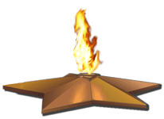

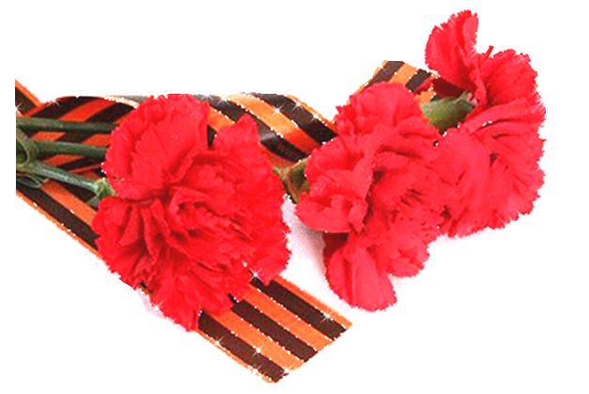

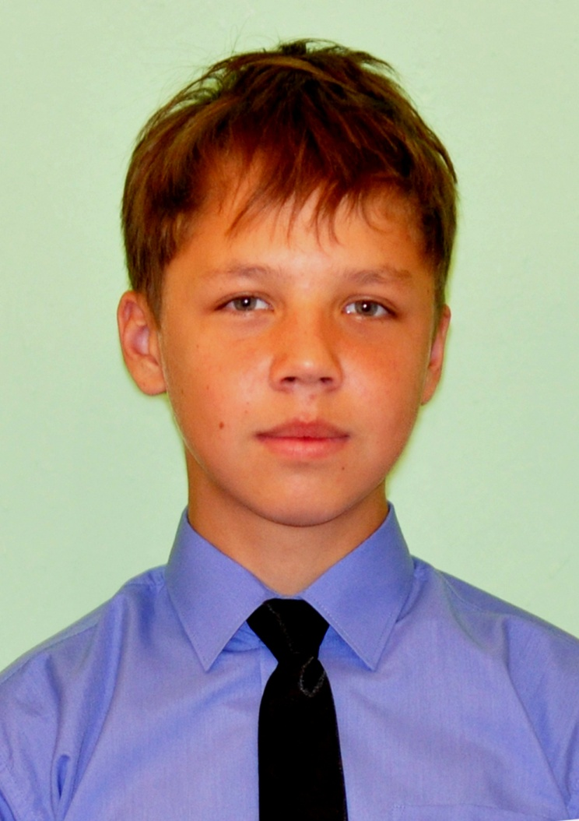
«Военная судьба моего земляка»

Летягин Дмитрий
Нагорненская школа

«Военная судьба моего земляка»
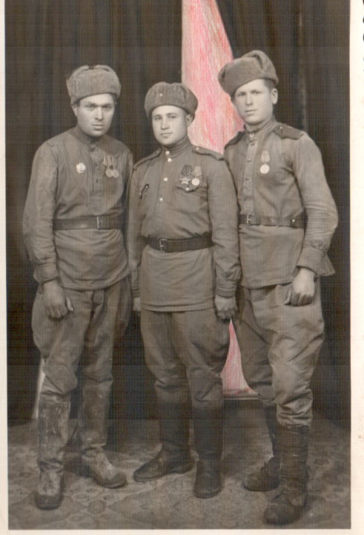
Однажды в школьном музее я увидел фотографии военных лет, на которых был запечатлён Пивоваров Иван Иванович. Мне захотелось узнать, где были сделаны эти фотографии, в каком году. Судя по наличию погон, это было после 1943 года, а, обратив внимание на обстановку и настроение солдат, я предположил, что действия происходят в 1944-1945 годы. Военные в приподнятом настроении, гордые, уверенные в том, что ведутся наступательные операции. Вероятнее всего, окончен коренной перелом в войне, следовательно, эта фотография 1944 или 1945 года. И, действительно, поговорив с родными Ивана Ивановича, я выяснил, что снимок сделан в г. София в 1944 году. Ему на тот момент было 23 года, и до окончания войны Пивоваров продолжал службу в столице Болгарии.
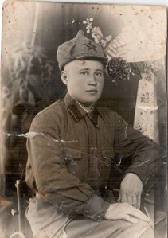
Но служба для молодого Ивана началась гораздо раньше. В 1940 году он был призван на срочную службу, которую проходил на турецкой границе в г.Ленинакан. Когда началась Великая Отечественная война, Пивоваров И.И. был отправлен на фронт. Часть, в которой служил Пивоваров И.И., приняла боевое крещение 6 ноября 1941года в с.Дьяково (Южный фронт, Ростовское направление). Молодой солдат служил в артиллерии. Полковая батарея должна была сдерживать наступление немецких войск большой численностью, поддерживаемых 50 танками.
1940 год – Ленинакан
Артиллеристы стреляли из 76-миллиметровых пушек прямой наводкой по танкам противника. Когда была подбита одна из пушек, в немецкие танки полетели связки гранат и бутылки с зажигательной смесью. Но на время наступление было приостановлено. Враг в этом бою потерял до 20 танков. Когда враг рвался к Москве, Пивоварову И.И. приходилось воевать на разных направлениях на территории Украины, под Тулой.
В 1942 году Иван Иванович тяжело заболел тифом, долго лежал в госпитале, а позже попал в армейский запасной полк. Но горячие военные будни не обошли нашего бойца стороной. После перевода на 4-ый Украинский фронт Пивоваров оказался в гуще военных событий.
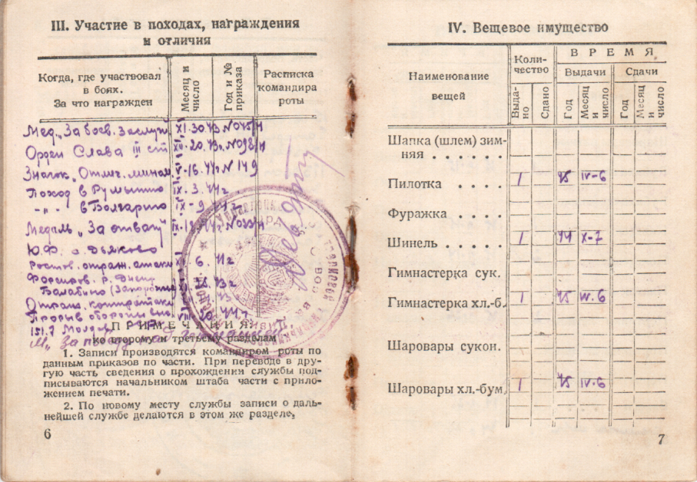
25 ноября 1943 года их часть форсировала Днепр возле с. Балабино, южнее г. Запорожье. Форсирование Днепра происходило на лодках под пулемётным и артиллерийским огнём противника. Проявляя героизм, наши воины перебрались через Днепр и создали плацдарм на площади 8 на 12 километров. За успешное выполнение боевой задачи многие были удостоены наград, в том числе и Пивоваров И.И. медалью «За боевые заслуги» от 30 ноября 1943 года.
Противник сразу же стал усиленно готовиться к наступлению, чтобы ликвидировать плацдарм, сосредоточил большое количество войск с танками и подтянул ближе к Днепру. И 14 декабря 1943 года рано утром завязался сильный бой с противником. В течение всего дня приходилось отражать атаку за атакой. У бойцов стрелковой роты закончились патроны, и командир батальона приказал Пивоварову доставить на передний край ящики с боеприпасами. В это время сам Пивоваров был командиром миномётного отделения. Вместе с помощником ему пришлось тянуть ящики более чем на 200 метров по местности, которая хорошо просматривалась противником и обстреливалась. Поэтому нашим солдатам пришлось ползти по-пластунски до окопов, где так ждали патроны. Помощник был сражен пулей почти у самого края спасительного окопа. Только успел Пивоваров И.И. доложить о выполнении задания, как пехота противника при поддержке танков пошла в атаку. Завязался ожесточенный бой. Два немецких танка были подбиты, но в бою получил тяжелое ранение в живот начальник штаба батальона. Пивоварову, который должен был вернуться на свой пост, и еще одному солдату приказали вынести раненого с поля боя. На плащ-палатке по–пластунски доставили его к командиру батальона, а уж он приказал взять повозку с упряжью из двух лошадей и доставить начальника штаба батальона в санчасть полка. Продвигались по балке, где можно было находиться в безопасности. Офицер был спасён. За этот бой на плацдарме и за вынос с поля боя раненого офицера (старшего лейтенанта) Пивоваров И.И. был награждён орденом Славы III степени приказом от 20 декабря 1943 года.
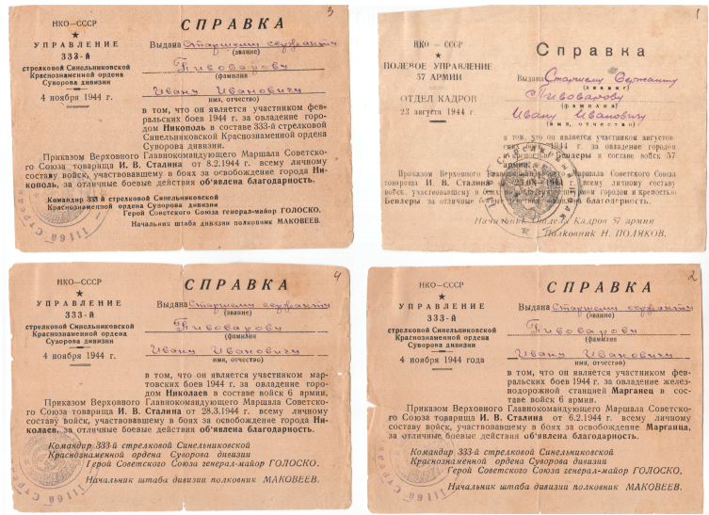
С февраля 1944 года часть, в которой он служил, в основном шла в наступление. С боями овладели железнодорожной станцией Марганец. Здесь вела наступление 333-я стрелковая Синельниковская Краснознаменная ордена Суворова дивизия 6-ой армии. Затем был освобождён г. Никополь, за что всему личному составу была объявлена благодарность товарища Сталина. В марте 1944г. Наши войска освободили город Николаев, при этом Пивоварову, как разведчику, пришлось выявлять наличие танков противника. За ценные сведения он был представлен к награде – медали «За отвагу» от 18 апреля 1944 г. Тогда же в составе 333-ей дивизии принимал участие в освобождении Одессы. За отличные боевые действия ему объявлена благодарность. В августе этого же года наши войска овладели городом и крепостью Бендеры.
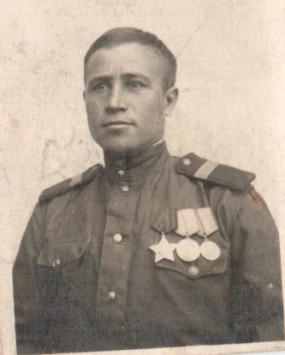
Затем дивизия освободила Молдавскую ССР и Румынию. 9 сентября наши войска начали освобождение Болгарии. Освободили города Стара Загора и Нова Загора. Позже Пивоваров И.И. продолжал службу в Софии, столице Болгарии. Боевые действия уже не велись, воины в основном занимались строевой и политической подготовкой. В мае 1946 года был демобилизован и вернулся на Урал.
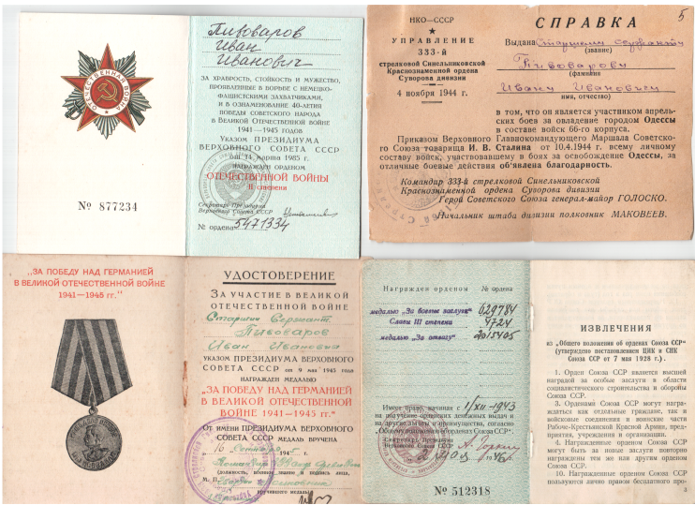
Фотография Пивоварова Ивана Ивановича рассказала мне не только о его военном пути, но углубила мои знания о Великой Отечественной войне. Я горжусь своими земляками, которые защитили нашу Родину от фашистов.

«Мой прадедушка»
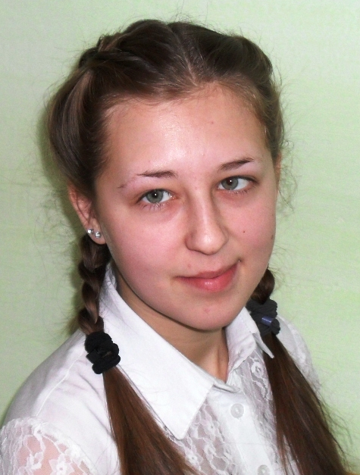

Сидлярская Ирина
Синеборская школа

«Мой прадедушка»
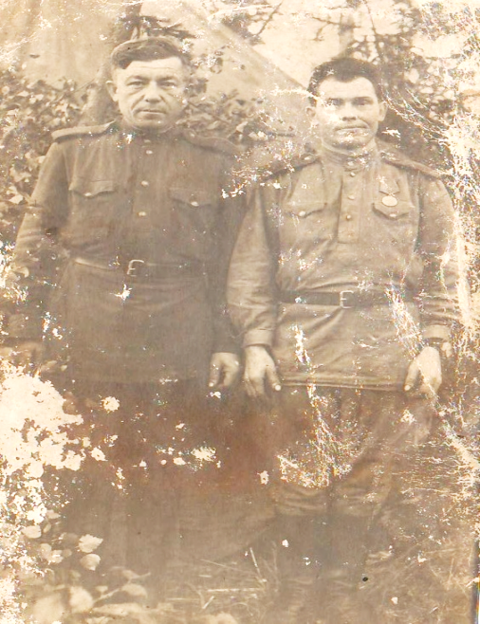
Мой прадедушка, Кузнецов Александр Иванович, родился в 1905 году. До войны прадедушка работал портным в колхозе. В семье у них было двое детей: Николай и Виктор, а 15 июля 1941 года родилась моя бабушка Нина.
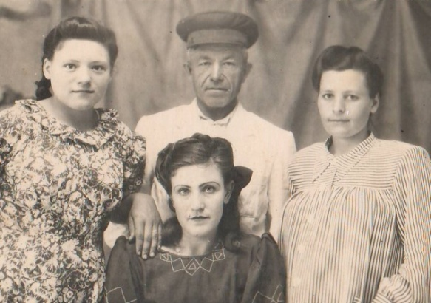
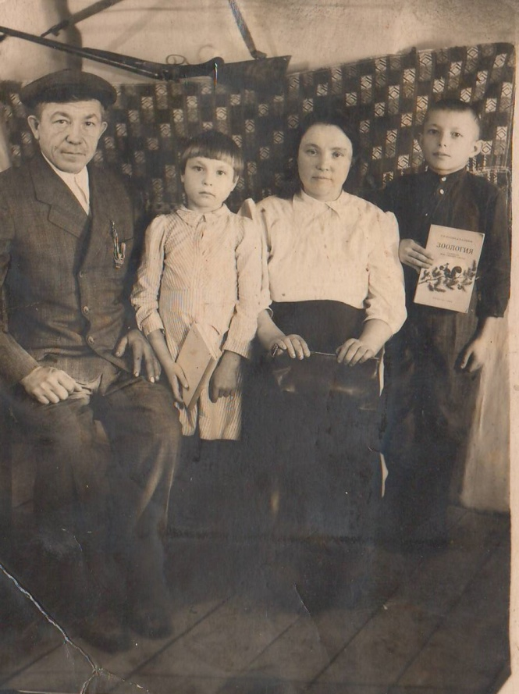
Прадедушку призвали на фронт, на войне он работал так же портным. А еще он помогал врачам во время операций. В 1945 прадед Александр вернулся домой, все были несказанно рады. И этот день запечатлели на фотографии. Александр Иванович пошел снова работать в колхоз, но уже плотником. А через некоторое время его попросили вновь работать портным. И проработал он в качестве портного до самой пенсии. Умер мой прадедушка, Кузнецов Александр Иванович, в 1988 году, воспитав хороших детей и дав им образование. Наша семья помнит прадедушку и чтит его память, бережно храня фотографии.
1945 год – радостная встреча

«Легендарная личность»
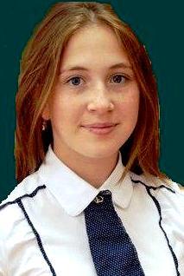

Усенко Юлия
Каменская школа

«Легендарная личность»
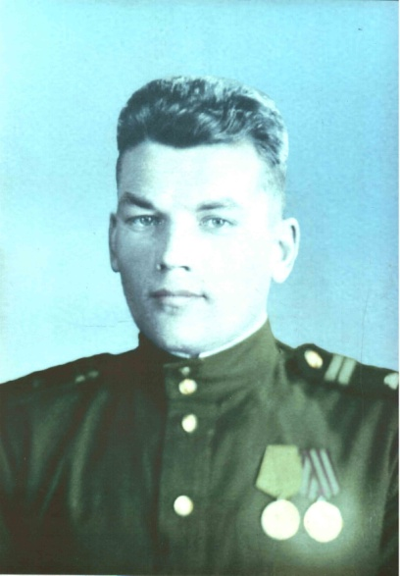
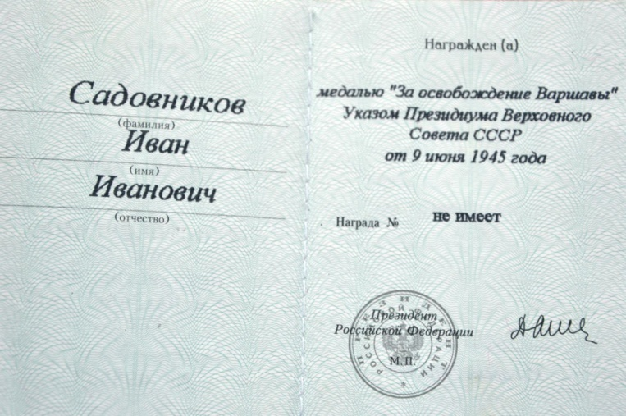
Садовников Иван Иванович родился 25 января 1925 года в с.Красное Увельского района Челябинской области. Получил начальное образование. С 1942 года работал помощником водителя.
В 1943 году Иван Иванович получил повестку в армию. Иван Иванович Садовников, ефрейтор 229 гаубичного артиллерийского полка, личность в районе легендарная. Во время войны в составе войск выдающегося военачальника К. К. Рокоссовского он принял активное участие в освобождении Польши от немецких захватчиков. В январе 1945 года была освобождена столица Польши Варшава. В ознаменование этого освобождения Указом Президиума Верховного Совета СССР от девятого мая 1945 года была учреждена медаль «За освобождение Варшавы».
Садовников Иван Иванович был отмечен множеством наград за заслуги перед Отечеством. Имел много юбилейных медалей.
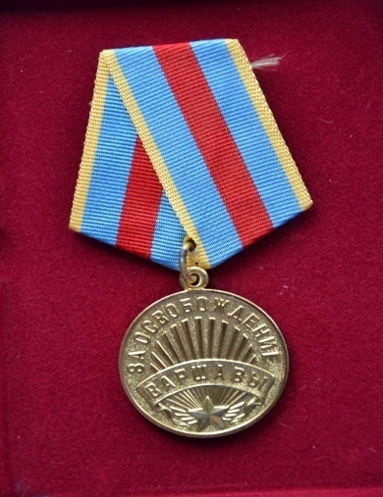

После прохождения службы Иван Иванович вернулся в село Красное, где работал помощником водителя. В 1952 году переехал в Увельский совхоз, где женился. С Лидией Константиновной построили свой дом, вырастили троих детей: Сергея, Людмилу и Татьяну.
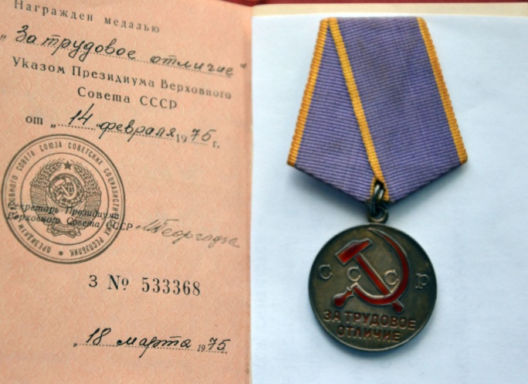
Иван Иванович обладал организаторскими способностями и способностями конструктора. Он разрабатывал технику для совхоза, которые пригодились в сельском хозяйстве. До пенсии работал на машинном дворе. За трудовое отличие в 1975 году получил медаль.

Очень переживал за хозяйство совхоза, как за свое личное. Во всем любил порядок.

Садовников Иван Иванович был честным, трудолюбивым, ответственным человеком! Очень любил природу и был горд за нашу Родину!!!
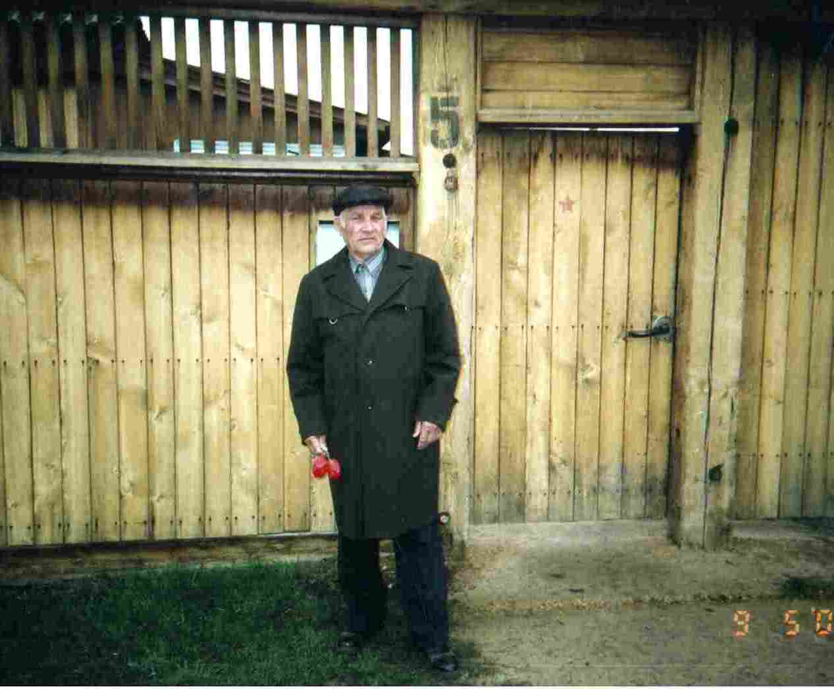

«Храм вечной памяти солдат - это наша память!»
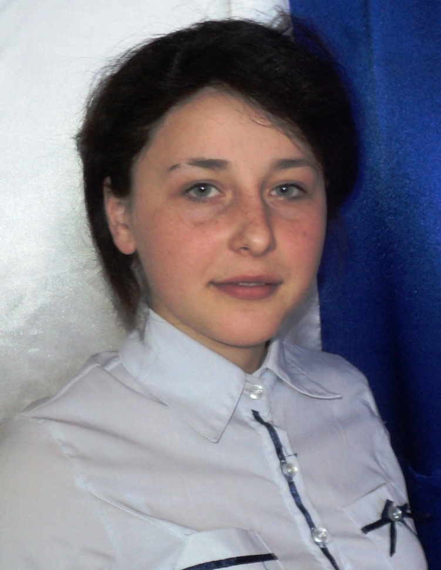

Кузнецова Татьяна
Березовская школа
«Храм вечной памяти солдат - это наша память!»

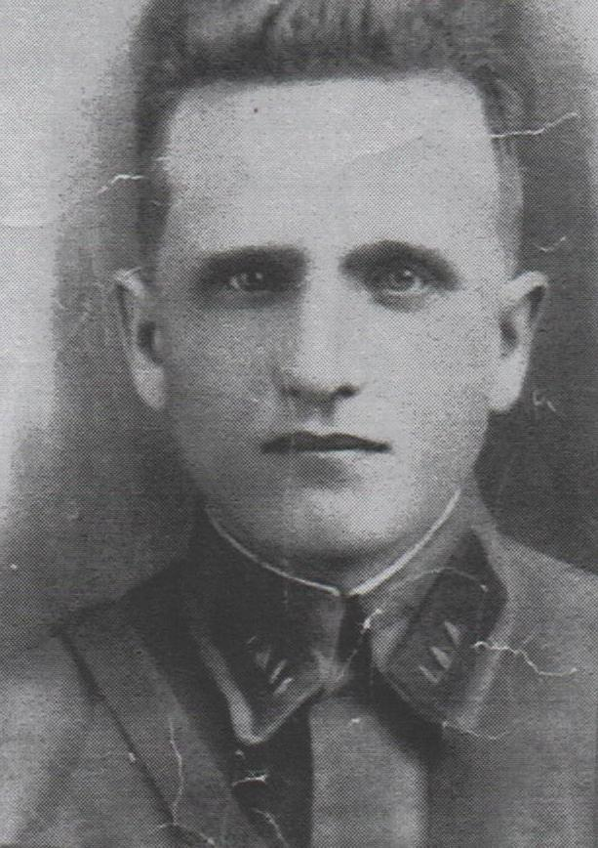
Английские лорды кичатся своими родословными, в Берлине, говорят, живет человек, который по документам и старинным хроникам может проследить жизнь своих предков в течение последних девятисот лет, а в Венеции и до сих пор стоят каменные дома, построенные в 13 веке предками их теперешних обитателей. У нас же, в России, фамильная память до обидного коротка. Я, Кузнецова Татьяна, хочу рассказать о трудной солдатской судьбе моего прадеда Шумакова Ивана Васильевича.
Всё дальше уходят вглубь истории, её грозные и героические годы. Но время не властно предать их забвению. Не забыты и те, кто попал в круговорот исторических событий. Ведь историю создают и творят люди, а потому жив и силён тот народ, который в памяти хранит имена своих великих представителей. Летят годы. Но вновь всплывают в памяти события, которые забыть невозможны. Ведь пока мы их помним, есть надежда прожить мирно. Велика Русь, богата природными ископаемыми, лесами и полями, реками и озерами, но самое главное её богатство – это люди. Люди не сломленные, выстоявшие все перипетии судьбы. Но так ли это? Ясно одно: главные участники истории – это Люди и Время. Не забыть Время – это значит, не забыть Людей, не забывать Людей – это значит, не забывать Время. И мы, молодое поколение, не только должны знать историческое прошлое своей страны, малой родины, но и изучать хранить, используя его во благо сегодняшнего дня.

Меня, как реку,
Суровая эпоха повернула.
Мне подменили жизнь.
В другое русло,
Мимо, другого потекла она,
И своих не знаю берегов...
(Анна Ахматова. Северные элегии)
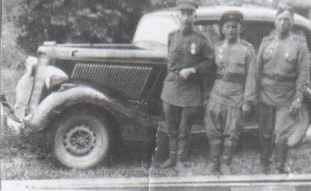
В 1916 году в семье Василия Игнатьевича Шумакова родился шестой ребенок - сын Иван, это и был мой прадедушка. Семья была большая и дружная. 26 октября 1936 года прадед был призван в ряды Советской Армии. Служить пришлось на Украине в Каменск - Подольске в учебном танковом полку. Проучившись год, получил воинскую должность командир взвода, по окончании учебы дали танк БТ -2 (легкий), на котором в 1938 году сражался за освобождение западной Украины и Белоруссии. После того, как Польша отошла на несколько километров от границ Украины и Белоруссии, их полк вновь был сосредоточен на Украине. Настало время демобилизации, но домой отпустили только женатых, а молодых и неженатых солдат оставили, ссылаясь на опасную обстановку: немцы подтягивали свои войска к нашим границам. Было видно, что они готовятся к войне. Прадед рассказывал, что немцы горланили свои песни, демонстрировали свои автоматы. Поэтому перед бойцами была поставлена задача - готовить боевую технику к военным действиям.
1941 год. Началась Великая Отечественная война. Грохот танков, разрывы снарядов, смерть товарищей, гул вражеских самолетов...
Однажды, находясь на посту в ночное время, Иван Васильевич сочинил стихотворение, которое затем было напечатано в штабной газете:

В 41 - ом году 22 июня
Немецкая банда напала на нас,
На нашу страну молодую.
Немцам захотелось Уральских богатств,
Кавказской нефти и Дона.
Прошли они к нам глубоко, далеко,
Но не вернулись до дома.
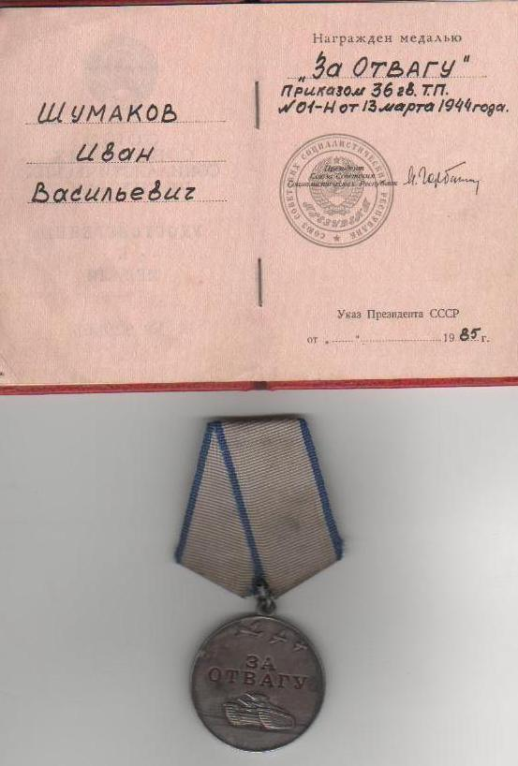
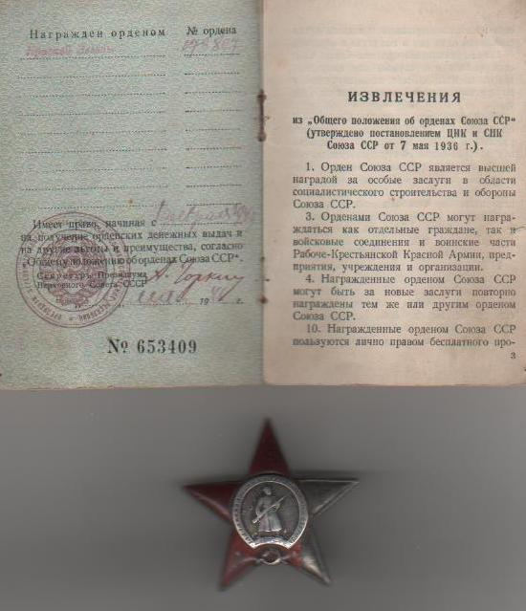
Особенно трудно было на Северном Кавказе в направлении Моздока. Немцев удалось задержать, пойдя в контратаку на танках Т-50 (средние). Местность там рельефная, много сопок. Мой прадед со своим экипажем пошел с правого фланга прямо на немецкие пушки. «Бился с особым остервенением, так как плакать обо мне было некому, начал давить фашистов, кто убегал, а кто попадал прямо под гусеницы танка» - вспоминал Иван Васильевич. После боя начальник политотдела 44-ой Сибирской пехотинской дивизии вручил ему Орден Красной Звезды и партийный билет, которым он гордился всю жизнь. После Северного Кавказа их дивизию направили на Орловско-Курскую дугу. Гитлер назвал эту операцию «Цитадель». Фашисты бросили в бой свои отборные танковые дивизии: «Мертвая голова», «Рейх», «Адольф Гитлер». Прадед рассказывал, что наши танкисты боялись немецких «Тигров», пока не нашли их уязвимые места. Тигры» были беспомощны в близком бою и их с коротких дистанций поражали наши маневренные и быстрые средние танки Т-34. Храбро сражалась танковая дивизия. Горели танки, горела земля, даже воздух горел от напряжения, горела краска на орудиях. На один квадратный метр приходилось по три мины. Мало кто уцелел в этом бою. Страшно! Но Иван Васильевич выдержал, сберег танк и экипаж. Много немецкой техники уничтожил он со своим дружным экипажем. После этого сражения ему была вручена медаль «За Отвагу».
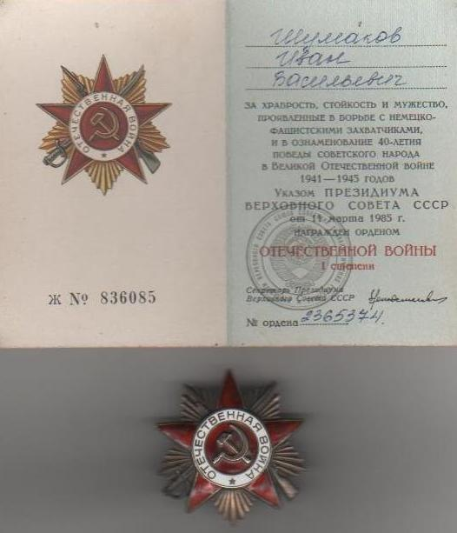
Вот уже три года, как шла война. Несмотря на то, что Иван Васильевич всегда старался быть на первых рубежах, судьба хранила его. Любимая его поговорка была: «Или грудь в крестах, или голова в кустах». Самые тяжелые воспоминания были о прорыве блокады Ленинграда. Вели бои на тяжелых танках КВС. Леденящий холод и страшный голод не сломили дух защитников и жителей Ленинграда. Блокада была прорвана, немцев отбросили на 70 км. Во время боя танк прадеда загорелся, но едва экипаж покинул горящую машину, как началась стрельба. Это стреляли фашистские снайперы по нашим солдатам. Иван Васильевич был ранен в обе ноги, правую - в голень, левую - в бедро. Пули были разрывными и, пройдя насквозь, оставили большие раны. Была ранена и рука, пуля застряла в локте. После трехмесячного лечения в госпитале прадед вернулся в свою дивизию механиком-водителем 3 класса. А после сдачи экзамена по технической подготовке получил оценку «отлично», и ему был вручен нагрудный значок «Отличный танкист». Впереди еще было много сражений и атак. В 1945 году защищая город Таллинн, получил самые тяжелые ранения: оторвало пальцы правой кисти, а пулеметная очередь прошила живот. Это было последнее сражение, в котором участвовал Шумаков Иван Васильевич. В госпитале ему вручили орден Отечественной войны 1 степени. Ранения были настолько тяжелыми, что домой пришел только в ноябре 1946 года инвалидом 2 группы.
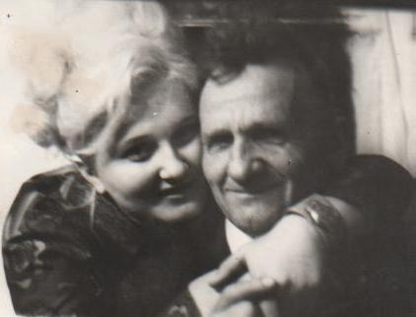
Первые годы после войны были тяжелыми, как и по всей стране. Иван Васильевич находясь в госпитале, получил извещение о смерти родителей. Тяжело было горе, родных искать боялся и решил уехать на Урал в село Кабанка. Был назначен председателем колхоза. В 1947 году посватался к Нине Александровне Увариной. Свадьбу сыграли 14 октября (на покров). В семье родилось трое детей. Большое внимание Иван Васильевич уделял здоровью и образованию детей. «Помню, как отец из санатория Евпатория привез чернильницы каждому со своим рисунком, а маме серьги с рубином, и она с тех пор никогда не снимала их» - вспоминает моя бабушка Красноженова Тамара Ивановна. В 2000 году праздновали 55-ие победы над фашизмом. За круглым столом собрались все родственники: дети, внуки, правнуки и фронтовые друзья. И первый тост, как всегда, в этот светлый праздник был «За Победу», а второй «За тех кто...». Рассматривая фотографии военных лет, они вспоминали о победах и поражениях, поминали погибших товарищей. А потом пели любимые песни. Это был последний «День Победы», который Иван Васильевич успел отпраздновать. В 2002 году не стало прадеда. Но имя Шумакова Ивана Васильевича занесено в почетную «Книгу памяти» Увельского района.
Андрей Платонов мечтал воздвигнуть Храм вечной памяти мученикам нашего народа: «И встанет к жизни, что должно быть, но не свершено, - писал он. — Творчество, работа, подвиги, любовь — вся картина жизни несбывшейся. И что было бы, если б она сбылась... Великая картина жизни и погибших душ, возможностей... мир, каков бы он был при деятельности погибших, - лучший мир, чем действительный...»
И есть только один способ воздвигнуть этот Храм — это наша память. И эта память о погибших будет говорить со стен этого символического Храма. Память звенит колоколами и над рекой, и над полями, и над окрестными селами. Прошлое живет, хотя для новых поколений оно все больше становится историей. И мы благодарны истории и тем людям, которых уже нет, за те бесценные уроки, что они нам преподали, за тот уникальный шанс получить ту часть жизненного опыта, который оправдает себя в любых лабиринтах судьбы.

Деяния моего прадеда стали для меня путеводной звездой. Я стараюсь хорошо учиться, в классе занимаю активную жизненную позицию и стремлюсь сделать жизнь краше.



